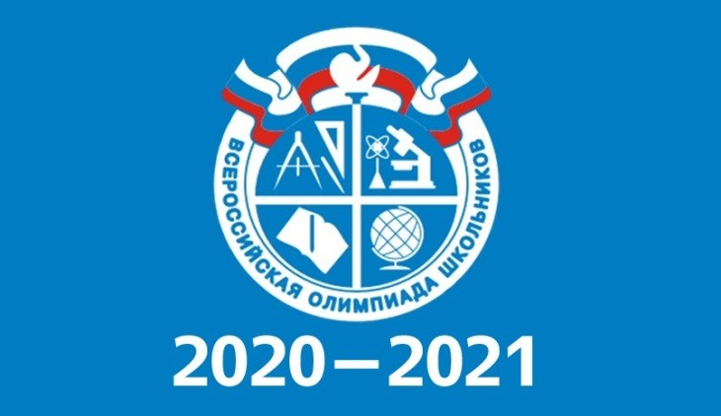

В копилку достижений обучающихся и учителей МБОУ «СОШ №10» добавились новые победы!
Поздравляем призеров муниципального этапа Всероссийской и республиканской олимпиад школьников в 2020/2021 учебном году:
- Самойлова Анастасия Андреевна, 5 класс - олимпиада по ОБЖ, учитель Тахаутдинова Фарида Камиловна;
- Аминев Булат Маратович, 8 класс - олимпиада по физической культуре, учитель Мухамадиев Артур Юрьевич;
- Пикмуллин Александр Дмитриевич, 10 класс - по физической культуре, учитель Идрисов Гумар Хамзиевич;
- Алмакаева Ильвина Равилевна, 11 класс - по физической культуре, учитель Идрисов Гумар Хамзиевич;
- Камалтдинова, Ильвина Ильнуровна 5 класс - олимпиада по родному (татарскому) языку для обучающихся – татар школ с русским языком обучения, учитель Шарипова Динария Фанусовна;
- Маулавиева Алия Ильясовна, 9 класс - олимпиада по истории, учитель Ижбулатова Елена Геннадьевна.
Всем участникам и призерам олимпиад успехов и новых побед!

